Universidad San Carlos de Guatemala
Facultad de ingeniería.
Ingeniería en ciencias y sistemas



Título del Proyecto:

FlowDesign: Editor de Maquetación de Periódicos

PONDERACIÓN: 30 pts
Tiempo estimado: 67 hrs

Índice

1. Marco Formativo 3
1.1. Valor 3
1.2. Competencia(s) 3
1.3. Habilidad(es) blandas a formar 3
2. Resultado del Aprendizaje 4
2.1. Objetivo SMART 4
3. Resumen Ejecutivo 4
4. Enunciado del Proyecto 4
4.1. Descripción del problema o necesidad a resolver 4
4.2. Alcance del proyecto 5
4.3. Recursos y herramientas a utilizar 8
4.4. Entregables 9
4.5. Mockups de referencia 9
5. Material de apoyo 13
6. Metodología 13
7. Cronograma 14
8. Rúbrica de Calificación 15
8.1. Requisitos para optar a la calificación 15
8.2. Detalle de la Calificación 16
8.3. Comentarios Generales 17

Marco Formativo

Valor
Nombre del valor | ¿Cómo se aplica en el proyecto?
Responsabilidad | Planificar el desarrollo por etapas, avanzar de forma constante con commits incrementales y cumplir con todos los entregables en la fecha establecida.
Honestidad académica | Implementar personalmente cada estructura de datos, hilo y componente de la interfaz, sin copiar código de compañeros ni de terceros, y reconocer las fuentes consultadas.

Competencia(s)
Con la elaboración de este proyecto usted adquirirá la siguiente competencia:
- Diseña e implementa estructuras de datos dinámicas (lista simplemente enlazada, lista doblemente enlazada, pila y cola) programadas desde cero en Java, sin recurrir al Java Collections Framework.
- Modela un problema real con clases y relaciones (edición, página y marco), aplicando herencia y polimorfismo en los distintos tipos de marco de contenido.
- Aplica el concepto de concurrencia con Java Threads para ejecutar exportadores, autoguardado y revisión previa (preflight) en paralelo, sincronizando el acceso a recursos compartidos mediante synchronized, wait() y notifyAll().
- Construye interfaces gráficas de usuario (GUI) robustas y funcionales utilizando exclusivamente Java Swing, mediante codificación manual sin herramientas de diseño visual (drag and drop), y dibuja contenido propio con Java2D.
- Implementa persistencia de datos en archivos de texto plano y reconstruye las estructuras enlazadas a partir de ellos al iniciar la aplicación.
- Utiliza herramientas de control de versiones (Git/GitHub) aplicando un flujo de trabajo profesional con commits incrementales y semánticos.
- Documenta técnica y funcionalmente el sistema desarrollado, generando manuales de usuario, manuales técnicos e informes de desarrollo.

Habilidad(es) blandas a formar
El proyecto le permitirá desarrollar las siguientes habilidades:
- Pensamiento analítico y resolución de problemas: descomponer el editor en componentes (estructuras, reglas de maquetación, hilos e interfaz) y resolver cada uno de forma incremental.
- Gestión del tiempo y autoorganización: planificar el trabajo por etapas para completar el proyecto dentro del tiempo estimado.
- Pensamiento crítico y atención al detalle: identificar casos límite (páginas vacías, marcos traslapados, listas con un solo nodo), validaciones y condiciones de carrera, y corregirlos antes de la entrega.
- Comunicación técnica: explicar de forma oral y escrita el diseño y funcionamiento del sistema en la presentación en clase y en los manuales.

Resultado del Aprendizaje

Objetivo SMART
Al finalizar el proyecto, el estudiante habrá alcanzado el siguiente objetivo:

Específico (¿Qué?) | Medible (¿Cuánto?) | Alcanzable (¿Cómo?) | Realista (¿Para qué?) | A Tiempo (¿Cuándo?)
Desarrollar en Java un editor de maquetación de periódicos que permita crear ediciones, organizar sus páginas y colocar marcos de contenido, usando estructuras de datos propias, hilos y una interfaz en Swing. | Cuatro estructuras implementadas manualmente (lista simple, lista doble, pila y cola) aplicadas en tres niveles (ediciones, páginas y marcos), cuatro hilos concurrentes y seis paneles de interfaz funcionales. | Aplicando los contenidos del curso sobre nodos y referencias, programación orientada a objetos, concurrencia y Swing, y siguiendo la metodología por etapas propuesta. | Para consolidar el dominio de estructuras de datos dinámicas y concurrencia mediante un problema cercano a la realidad: la producción de un periódico. | Dentro de las 67 horas estimadas y antes de la fecha de entrega establecida en el cronograma.

Resumen Ejecutivo
El presente proyecto consiste en el desarrollo de FlowDesign, un editor de maquetación de periódicos, construido en Java con una interfaz gráfica en Java Swing. La aplicación se inspira en herramientas de diseño editorial como InDesign: el usuario crea ediciones, agrega páginas, coloca marcos de titular, texto, imagen y anuncio, los reordena por capas, deshace y rehace sus acciones y finalmente envía la edición a producción, donde varios hilos exportan cada página como imagen mientras el sistema guarda y revisa el trabajo en segundo plano.
Para lograrlo, el estudiante implementará manualmente una lista simplemente enlazada (catálogo de ediciones), una lista doblemente enlazada (páginas de cada edición), una lista simplemente enlazada por página (marcos ordenados por capa), dos pilas (deshacer y rehacer), una cola FIFO (exportación) y una pila de historial de eventos. Los exportadores, el autoguardado y la revisión previa funcionarán como hilos concurrentes sincronizados y la información de ediciones, páginas y marcos persistirá en archivos de texto plano. Al concluir, el estudiante habrá integrado en una sola aplicación funcional y visual las estructuras de datos, la concurrencia y la programación de interfaces gráficas vistas en el curso.

Enunciado del Proyecto

Descripción del problema o necesidad a resolver
El equipo de diseño de un periódico necesita una herramienta sencilla para armar cada edición. Hoy las páginas se maquetan en programas externos y no existe una forma ordenada de manejar el catálogo de ediciones, reordenar páginas, deshacer errores ni exportar el resultado. Se requiere un sistema que administre ediciones, páginas y marcos de contenido, valide la maquetación y produzca la salida final de cada página.
Entidades del sistema
- Edición: número, nombre, fecha, estado (Borrador, En edición o Exportada) y su lista de páginas.
- Página: número dentro de la edición, sección (por ejemplo Nacional, Deportes) y su lista de marcos.
- Marco: bloque de contenido ubicado en una página. Es una clase abstracta con cuatro tipos: Titular, Texto, Imagen y Anuncio.
Retícula de la página
Cada página se maqueta sobre una retícula de guía de 6 columnas × 10 filas (columnas 0–5 y filas 0–9). La retícula no es una estructura de datos: solo sirve como guía visual y para validar posiciones. Cada marco guarda su columna, su fila y su tamaño (ancho y alto) medidos en celdas de la retícula, por ejemplo: un marco en columna 0, fila 1, de 3 × 3 celdas.
Flujo de trabajo editorial
El sistema debe reproducir el siguiente flujo:
Crear edición
-> Agregar páginas (lista doblemente enlazada)
-> Colocar marcos en cada página (lista simple, con validaciones)
-> Mover, redimensionar y reordenar capas de los marcos
-> Deshacer / rehacer cambios (pilas)
-> El preflight revisa la edición en segundo plano (hilo)
-> Enviar a producción: las páginas entran a la cola de exportación
-> Un exportador toma cada página y genera su imagen PNG (hilos)
-> Se registra cada evento en la pila de historial
-> El autoguardado persiste los cambios en archivos de texto (hilo)

Producción de una edición
Las páginas enviadas a producción se forman en una única cola de exportación y dos exportadores toman la siguiente página disponible:
Cola de exportación (FIFO)
[ Pág. 4 ] [ Pág. 5 ] [ Pág. 6 ] [ Pág. 7 ]
|
+--------------+--------------+
| Exportador 1 | Exportador 2 |
+--------------+--------------+
|
Imagen PNG por página

Alcance del proyecto
Alcance obligatorio:
El sistema deberá cumplir, como mínimo, con los siguientes requerimientos:
1. Lista simplemente enlazada – Ediciones
El catálogo de ediciones se almacenará en una lista simplemente enlazada ordenada por número de edición. Cada edición contendrá: número (único), nombre, fecha, estado y su lista de páginas. La lista debe permitir como mínimo insertar de forma ordenada, buscar por número, eliminar, recorrer y actualizar ediciones. No se permiten dos ediciones con el mismo número.
2. Lista doblemente enlazada – Páginas
Cada edición tendrá su propia lista doblemente enlazada de páginas. Cada página contendrá: número, sección y su lista de marcos. La lista debe permitir insertar al inicio, al final y después de una página dada, eliminar, mover una página a la izquierda o a la derecha, navegar a la siguiente y a la anterior y recorrer en ambos sentidos. Al insertar, mover o eliminar, el sistema debe renumerar las páginas y mantener correctas todas las referencias. Una edición puede tener desde 1 hasta un máximo de 32 páginas; el sistema debe impedir sobrepasar ese límite y no permitir eliminar la última página.
3. Lista simplemente enlazada – Marcos
Los marcos de cada página se almacenarán en una lista simplemente enlazada ordenada por capa (del fondo hacia el frente). Todos los marcos tendrán: identificador, tipo, columna, fila, ancho, alto y contenido; además, cada tipo agrega sus propios datos:
- Titular: texto y tamaño de fuente.
- Texto: texto del cuerpo.
- Imagen: ruta del archivo y pie de foto.
- Anuncio: nombre del anunciante y texto.
La lista debe permitir insertar (al frente), buscar por identificador, eliminar, mover, redimensionar, traer al frente y enviar al fondo un marco. Antes de insertar, mover o redimensionar, el sistema debe recorrer la lista y validar que el marco: (a) quede dentro de la retícula (columna + ancho ≤ 6 y fila + alto ≤ 10) y (b) no se traslape con otro marco de la misma página. Las excepciones al traslape (por ejemplo, un titular sobre una imagen) deberán ser definidas por el estudiante y documentadas en el manual técnico. Cada página admite como máximo 15 marcos.
4. Pilas – Deshacer y rehacer
Se implementarán manualmente dos pilas: una de acciones para deshacer y otra de acciones para rehacer. Cada acción guarda lo necesario para revertirse: agregar, eliminar, mover o redimensionar un marco, y insertar, eliminar o mover una página. Al realizar una acción nueva se vacía la pila de rehacer. Ambas pilas son temporales y no se persisten.
5. Cola – Exportación
Cola FIFO implementada manualmente donde se forman las páginas enviadas a producción. Los exportadores consumen páginas de esta única cola. Una edición solo puede enviarse a producción si el preflight no reporta errores (los avisos no bloquean la exportación).
6. Pila – Historial de eventos
Pila implementada manualmente que almacena el historial de acciones del sistema, por ejemplo: edición creada, edición abierta, página insertada, marco agregado, exportación iniciada, página exportada, autoguardado realizado y error de preflight. Debe poder consultarse los últimos eventos siguiendo el comportamiento LIFO.
7. Hilos y sincronización
El sistema ejecutará cuatro hilos con una función real dentro de la aplicación:
- Exportadores 1 y 2: consumen páginas de la cola de exportación. Cada uno dibuja la página con Java2D (BufferedImage y Graphics2D), pintando los marcos en orden de capa, y la guarda como archivo PNG. Se permite una pausa (Thread.sleep) para que el proceso sea observable.
- Autoguardado: cada cierto tiempo (por ejemplo, 30 segundos) guarda la información en los archivos de texto si hubo cambios.
- Preflight: de forma periódica revisa la edición abierta y reporta problemas: marcos de texto desbordados (se considera desbordado cuando los caracteres superan ancho × alto × 120), marcos de imagen sin ruta, páginas sin titular y ediciones sin páginas.
La implementación debe demostrar el uso de:
- Thread o Runnable.
- synchronized para proteger la cola de exportación, las listas de la edición abierta, las pilas y el historial.
- Espera (wait()) cuando la cola está vacía y notificación (notify()/notifyAll()) cuando se envían páginas a producción.
- Prevención de condiciones de carrera, por ejemplo: que dos exportadores tomen la misma página, o que el autoguardado lea una lista mientras el usuario la está modificando.
- Cierre ordenado de los hilos al terminar la aplicación.
No se deben crear hilos únicamente para cumplir el requisito: cada hilo debe tener una función real dentro del sistema.
8. Gestión de ediciones
El sistema debe permitir crear, abrir, modificar (nombre y fecha), eliminar y buscar ediciones, así como cambiar su estado automáticamente (Borrador al crearse, En edición al agregar contenido y Exportada al completar la producción).
9. Exportación de páginas
Cada página exportada se guardará como imagen PNG en una carpeta propia de la edición (por ejemplo, salida/1245/pagina_03.png). Si lo desea, el estudiante puede generar además un archivo indice.html que enlace todas las páginas (opcional).
10. Persistencia en archivos de texto
Las ediciones, páginas y marcos deben persistirse en archivos de texto plano, sin utilizar bases de datos. Al cerrar el programa (y en cada autoguardado) se guardará la información y, al iniciarlo nuevamente, la aplicación reconstruirá las listas enlazadas a partir de los archivos. Los marcos se escriben en orden de capa para poder reconstruir la lista. Los textos no deben contener el carácter | ni saltos de línea; el estudiante definirá y documentará cómo se reemplazan o se rechazan. Las pilas de deshacer y rehacer, la cola de exportación y el historial son temporales y no se persisten. Formato sugerido:
ediciones.txt: NUMERO|NOMBRE|FECHA|ESTADO
paginas.txt: NUM_EDICION|NUM_PAGINA|SECCION
marcos.txt: NUM_EDICION|NUM_PAGINA|ID|TIPO|COLUMNA|FILA|ANCHO|ALTO|CONTENIDO|EXTRA

11. Interfaz gráfica
La interfaz se desarrollará exclusivamente con Java Swing e incluirá, como mínimo, los siguientes paneles:
- Panel de ediciones: crear, buscar, abrir, modificar y eliminar ediciones.
- Panel de páginas: miniaturas de las páginas de la edición abierta; navegar a la anterior y siguiente, insertar, mover y eliminar páginas.
- Panel de lienzo: dibujo de la página actual con la retícula de guía y todos los marcos (se dibuja con paintComponent), distinguiendo visualmente cada tipo de marco y resaltando el marco seleccionado. Al hacer clic, el marco seleccionado se obtiene recorriendo la lista de marcos desde el frente.
- Panel de propiedades: ver y editar tipo, contenido, posición, tamaño y capa del marco seleccionado, mostrando el resultado de las validaciones.
- Panel de producción: cola de exportación, estado de los dos exportadores, del autoguardado y avisos del preflight.
- Panel de historial: eventos de la pila (LIFO) y botones de deshacer y rehacer.
Los hilos deben actualizar la interfaz por medio de SwingUtilities.invokeLater.
12. Restricciones
- Las listas, pilas y colas deben implementarse manualmente.
- No utilizar ArrayList, LinkedList, Stack, Queue, Deque, HashMap ni otras colecciones de java.util para reemplazar las estructuras solicitadas. Se permiten los arreglos y clases auxiliares de Java cuando sean necesarias (por ejemplo, para lectura de archivos o para entregar datos a la interfaz).
- No utilizar JavaFX, bases de datos ni frameworks externos.
- La interfaz se codifica manualmente, sin herramientas de diseño visual (drag and drop).
- El código debe organizarse en clases y paquetes de forma razonable, ser comprensible y evitar la sobreingeniería.
Alcance opcional:
- Mover y redimensionar con el mouse (arrastrar marcos sobre el lienzo).
- Vista de pliego: mostrar dos páginas contiguas aprovechando la lista doble.
- Página maestra: plantilla con encabezado, folio y fecha que se aplica a las páginas nuevas.
- Control de producción: pausar, reanudar y ajustar la velocidad de los exportadores; duplicar una edición.

Recursos y herramientas a utilizar
Tipo ( Obligatorio / opcional) | Categoría ( Software / hardware / Plataforma / Etc ) | Descripción
Obligatorio | Software / Lenguaje | Java (JDK 17 o superior).
Obligatorio | Software / Librería gráfica | Java Swing, codificado manualmente (sin diseñadores drag and drop), y Java2D (incluido en el JDK) para dibujar y exportar páginas.
Obligatorio | Plataforma / Control de versiones | Git y GitHub, con commits incrementales y semánticos.
Obligatorio | Almacenamiento | Archivos de texto plano (.txt) para la persistencia de ediciones, páginas y marcos.
Opcional | Software / IDE | NetBeans, IntelliJ IDEA, Eclipse o VS Code.
Opcional | Software / Diagramación | draw.io, PlantUML o similar para el diagrama de clases y la arquitectura.

Entregables
A continuación se detalla cada uno de los elementos que deberá presentar el estudiante
Tipo | Descripción
Código fuente | Proyecto completo en Java organizado en paquetes (por ejemplo: estructuras, modelo, hilos, persistencia, vista y controlador), alojado en un repositorio de GitHub con historial de commits incrementales.
Ejecutable | Archivo .jar ejecutable del sistema, junto con archivos de texto de ejemplo (ediciones, páginas y marcos) para cargar datos al iniciar.
Manual técnico | Arquitectura propuesta, diagrama de clases, estructuras de datos y su relación, flujo de edición y producción, uso de hilos y sincronización, organización de paquetes y formato de los archivos de persistencia.
Manual de usuario | Guía con capturas de pantalla de cada panel que explique cómo crear una edición, agregar páginas y marcos, deshacer cambios, enviar a producción y consultar el historial de eventos.
Informe de desarrollo | Plan de implementación por etapas, registro del avance, problemas encontrados y soluciones aplicadas.
Presentación | Demostración en clase del funcionamiento de las listas, las pilas, la cola, los hilos, la interfaz y la persistencia.

Mockups de referencia
Las siguientes imágenes muestran cómo podría verse la aplicación. Son una guía de diseño: el estudiante puede adaptar colores, distribución y nombres, siempre que se cumplan los requerimientos del alcance obligatorio.
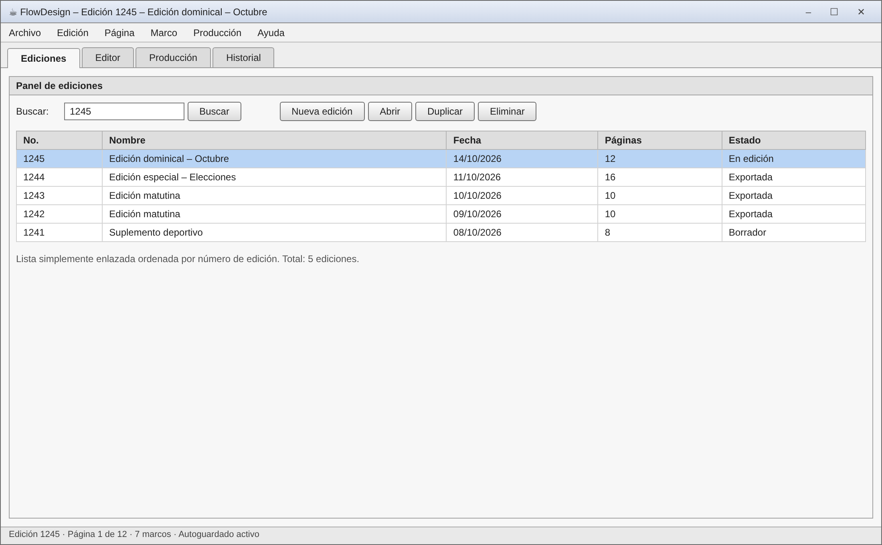
Figura 1. Panel de ediciones (referencia de diseño)
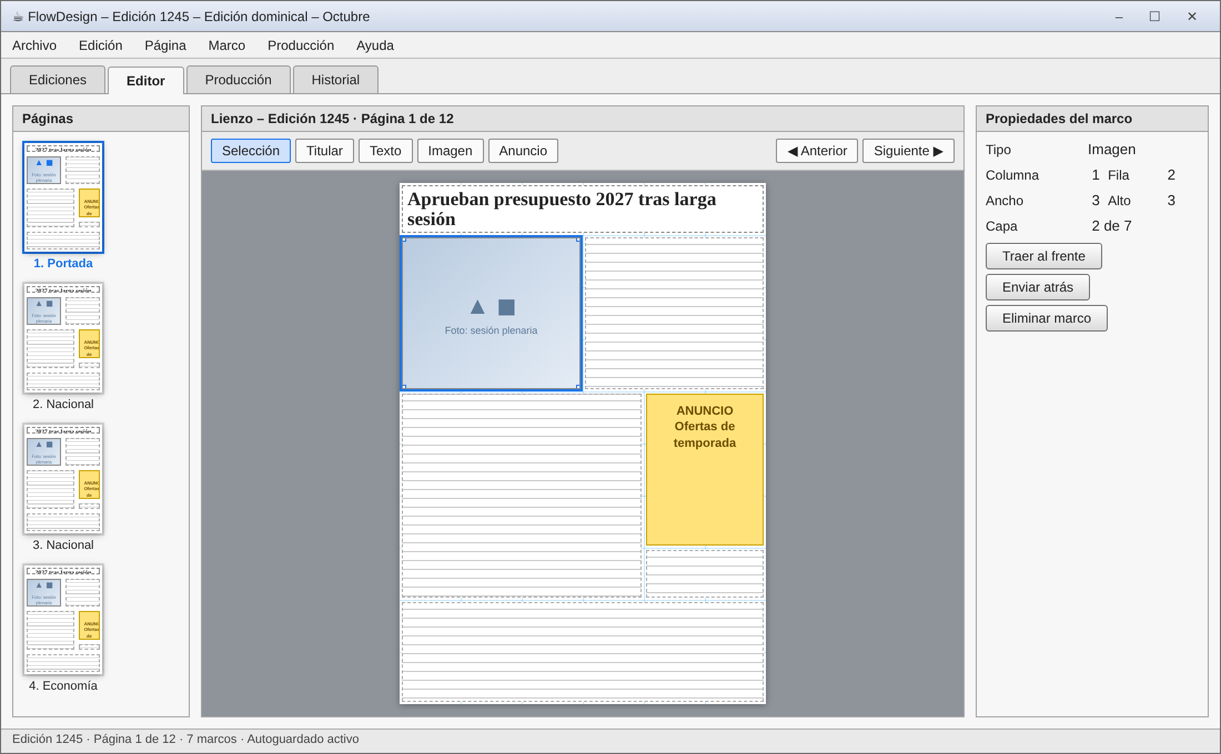
Figura 2. Pantalla principal: páginas, lienzo y propiedades (referencia de diseño)
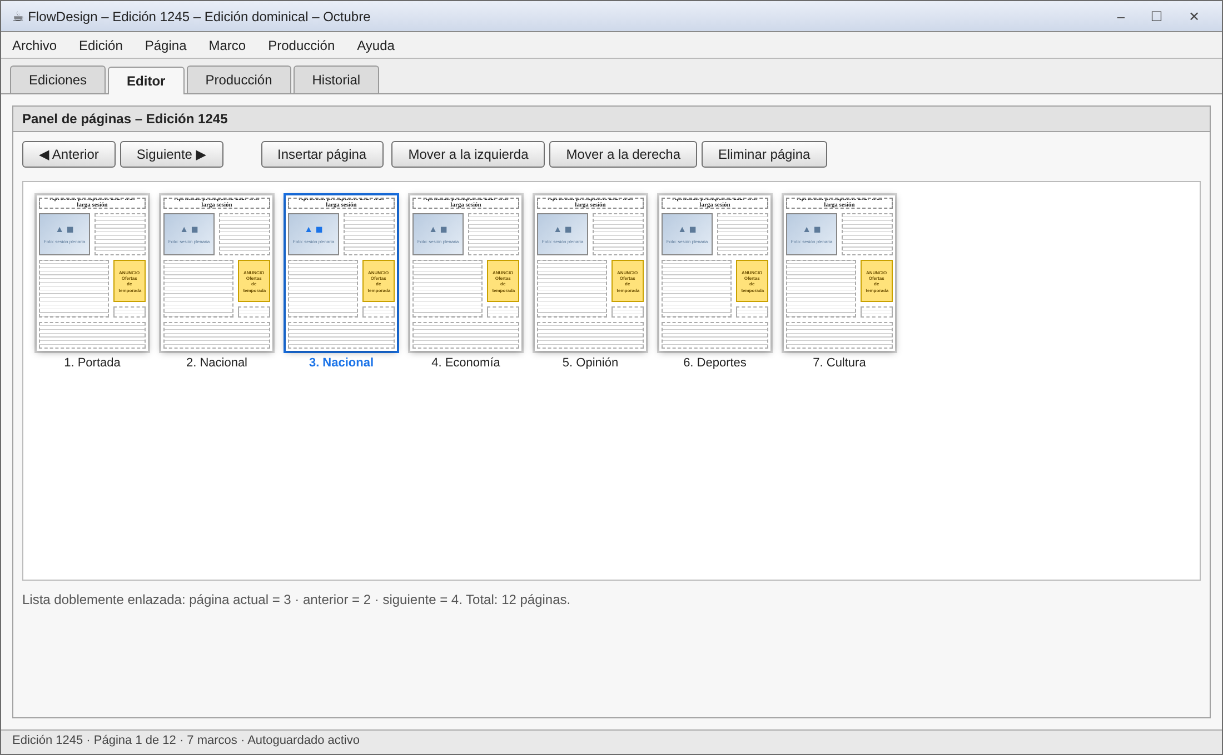
Figura 3. Panel de páginas (lista doblemente enlazada) (referencia de diseño)
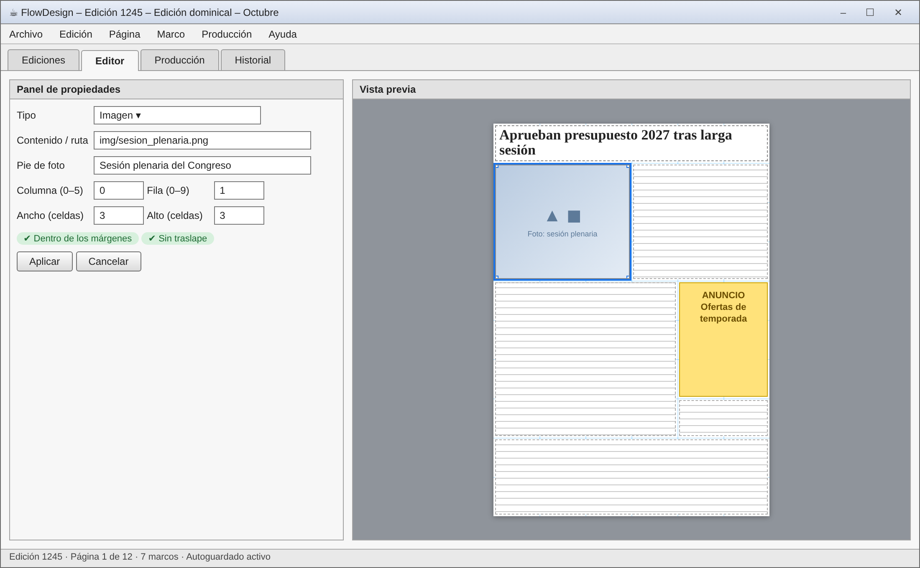
Figura 4. Panel de propiedades de un marco (referencia de diseño)
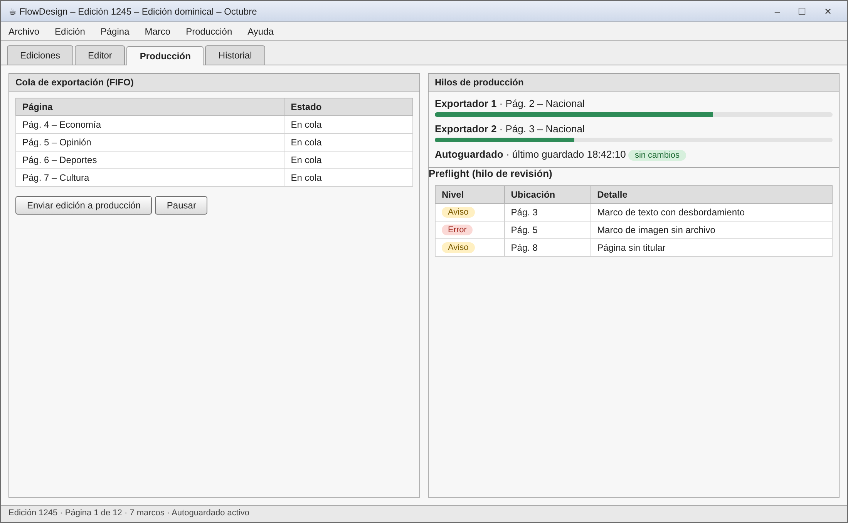
Figura 5. Panel de producción: cola, exportadores y preflight (referencia de diseño)
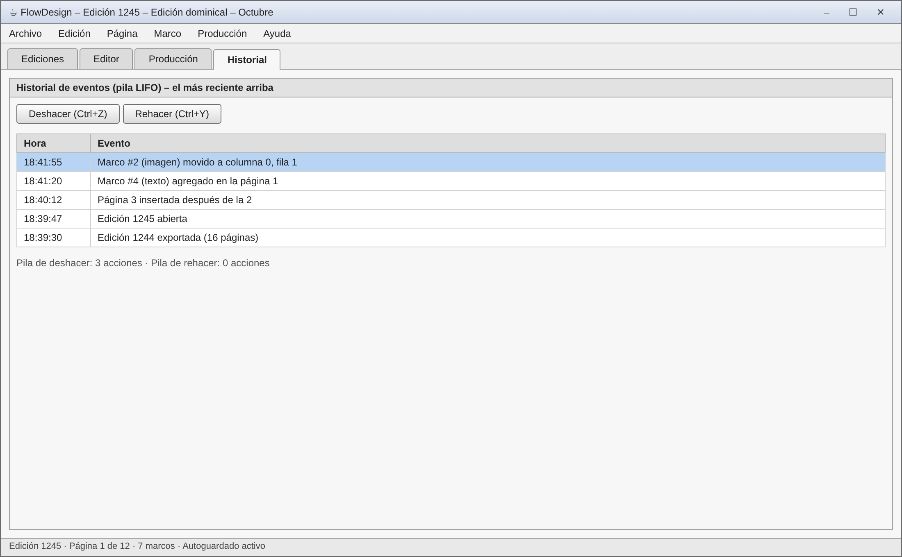
Figura 6. Panel de historial, deshacer y rehacer (referencia de diseño)

Material de apoyo
Categoría (Manual / Documentación oficial / Ejemplo / Etc) | Link | Descripción
Documentación oficial | https://docs.oracle.com/javase/tutorial/uiswing/ | Tutorial oficial de Java Swing: componentes, layouts y manejo de eventos.
Documentación oficial | https://docs.oracle.com/javase/tutorial/essential/concurrency/ | Tutorial oficial de concurrencia en Java: hilos, sincronización y bloques protegidos (wait/notify).
Documentación oficial | https://docs.oracle.com/javase/tutorial/uiswing/concurrency/ | Concurrencia en Swing y uso del Event Dispatch Thread.
Documentación oficial | https://docs.oracle.com/javase/tutorial/2d/ | Tutorial de Java 2D: dibujo con Graphics2D e imágenes (BufferedImage).
Documentación oficial | https://docs.oracle.com/javase/tutorial/essential/io/ | Lectura y escritura de archivos de texto en Java.
Manual | https://git-scm.com/book/es/v2 | Libro Pro Git en español: uso de Git y flujo de trabajo con repositorios remotos.

El link es opcional para una mejor guia del material de apo

Metodología
A continuación se presenta una metodología de la lógica que puedes seguir para elaborar el presente proyecto:
Pasos a seguir:
- Análisis y diseño
Leer el enunciado completo, identificar las entidades (edición, página, marco y sus cuatro tipos, acción y evento) y elaborar la arquitectura, el diagrama de clases y la organización de paquetes antes de programar.
- Estructuras de datos base
Implementar los nodos, la lista simplemente enlazada, la lista doblemente enlazada, la pila y la cola. Probar cada estructura por consola de forma aislada.
- Modelo y reglas de negocio
Implementar edición, página y la clase abstracta Marco con sus subclases; construir las tres listas (ediciones, páginas, marcos) y las validaciones de límites, márgenes de la retícula y traslape.
- Deshacer, rehacer e historial
Definir la clase Acción, implementar las pilas de deshacer y rehacer y la pila de historial, y conectarlas con las operaciones de páginas y marcos.
- Persistencia
Implementar el guardado y la carga de ediciones, páginas y marcos en archivos de texto, reconstruyendo las listas (y el orden de capas) al iniciar.
- Hilos y sincronización
Crear la cola de exportación, los dos exportadores, el autoguardado y el preflight; sincronizar el acceso a las estructuras e implementar la espera y notificación. Verificar por consola que ninguna página se exporte dos veces.
- Interfaz gráfica
Construir los seis paneles en Swing y conectarlos con la lógica, dibujando el lienzo con paintComponent y actualizando la vista a medida que avanza la producción.
- Integración y pruebas
Probar el flujo completo, incluyendo casos límite: edición sin páginas, página llena de marcos, marcos traslapados, deshacer con la pila vacía, cola vacía y cierre de la aplicación durante una exportación.
- Documentación y entrega
Elaborar los manuales técnico y de usuario, el informe de desarrollo, generar el .jar y preparar la demostración.
Recomendaciones
- Implementar y probar cada estructura por separado antes de conectarla con la interfaz.
- Colocar wait() dentro de un ciclo while (no en un if) para volver a verificar la condición al despertar.
- Cuando un hilo necesite actualizar la interfaz, hacerlo por medio de SwingUtilities.invokeLater, ya que Swing no es seguro para hilos.
- Agregar pausas (Thread.sleep) en los exportadores para que la producción sea observable durante la presentación.
- Empezar con una retícula y marcos sencillos (un solo tipo de marco) y agregar los demás tipos cuando lo básico funcione.
- Realizar commits pequeños y frecuentes con mensajes descriptivos (por ejemplo, feat:, fix:, docs:).
- Priorizar un diseño claro y comprensible sobre soluciones innecesariamente complejas.

Cronograma
Tipo | Fecha Inicio | Fecha Fin
Publicación del enunciado | Por definir | Por definir
Desarrollo del proyecto | Por definir | Por definir
Entrega y calificación | Por definir | Por definir

Rúbrica de Calificación
En esta sección se aborda todo lo relacionado a la calificación, lo que permite claridad para el estudiante y el tutor académico de los aspectos a evaluar y los mismos que conocen desde el inicio por lo que todo proyecto debe incluirlos desde el inicio.

Requisitos para optar a la calificación
Antes de la evaluación del proyecto, debe cumplir con los requisitos que se indiquen en esta sección, de no cumplir usted tendrá una nota con valor de cero puntos.
Tema | Descripción | Cumple (Sí/No)
Estructuras propias | Listas, pilas y colas implementadas manualmente; no se usan ArrayList, LinkedList, Stack, Queue, Deque ni otras colecciones de java.util para sustituirlas.
Tecnologías | Interfaz desarrollada exclusivamente con Java Swing codificado manualmente; sin JavaFX, bases de datos ni frameworks externos.
Ejecución | El proyecto compila y se ejecuta correctamente a partir de los entregables.
Repositorio | Repositorio de GitHub con historial de commits incrementales, entregado dentro de la fecha establecida.
Originalidad | El código es de autoría propia. Las copias totales o parciales serán calificadas con cero puntos.

Detalle de la Calificación
No. | Criterio / Nivel | Puntaje máximo |  | Nivel de evaluación  Satisfactorio 100% - 61% | Necesita mejorar 60% - 0% | Puntaje Obtenido
1 | Habilidades | 40
1.1 | Interfaz gráfica y visualización | 15 | Descripción | Los seis paneles funcionan; el lienzo dibuja los marcos de cada página, permite seleccionarlos y se actualiza al editar, navegar y exportar, diferenciando claramente los tipos de marco. | Faltan paneles, el lienzo no se actualiza durante la edición o no permite distinguir los tipos de marco.
1.1 | Interfaz gráfica y visualización | 15 | Rango del puntaje | 15 – 10 pts | 9 – 0 pts
1.2 | Flujo de trabajo editorial | 15 | Descripción | El flujo completo (crear edición, agregar páginas, colocar marcos, editar, deshacer, revisar, exportar y guardar) se ejecuta sin errores con los cuatro tipos de marco. | El flujo se interrumpe, presenta errores o solo funciona para algunos tipos de marco.
1.2 | Flujo de trabajo editorial | 15 | Rango del puntaje | 15 – 10 pts | 9 – 0 pts
1.3 | Documentación y presentación | 10 | Descripción | Manuales completos y coherentes con el código; el estudiante explica con claridad su diseño y responde las preguntas del tutor. | Documentación incompleta o desactualizada; el estudiante no logra explicar el funcionamiento de su proyecto.
1.3 | Documentación y presentación | 10 | Rango del puntaje | 10 – 7 pts | 6 – 0 pts
 | Sub-Total de Puntos | 40
2 | Conocimientos | 60
2.1 | Listas enlazadas (ediciones, páginas y marcos) | 22 | Descripción | Las tres listas implementan todas las operaciones, mantienen correctamente sus referencias (incluida la lista doble al insertar, mover y eliminar páginas), validan márgenes y traslapes y respetan los límites. | Faltan operaciones, se pierden referencias, no se validan los marcos o se usan colecciones de Java en lugar de listas propias.
2.1 | Listas enlazadas (ediciones, páginas y marcos) | 22 | Rango del puntaje | 22 – 14 pts | 13 – 0 pts
2.2 | Pilas y cola | 15 | Descripción | Las pilas de deshacer y rehacer, la pila de historial (LIFO) y la cola de exportación (FIFO) funcionan correctamente y se integran con el editor. | Las estructuras no respetan el orden FIFO/LIFO, deshacer no revierte correctamente las acciones o no se integran con el sistema.
2.2 | Pilas y cola | 15 | Rango del puntaje | 15 – 10 pts | 9 – 0 pts
2.3 | Hilos y sincronización | 15 | Descripción | Los exportadores, el autoguardado y el preflight operan como hilos con función real; se usan synchronized, wait() y notifyAll(), sin condiciones de carrera ni páginas exportadas dos veces. | Los hilos no son concurrentes o no tienen función real, o se presentan bloqueos, páginas perdidas o exportaciones duplicadas.
2.3 | Hilos y sincronización | 15 | Rango del puntaje | 15 – 10 pts | 9 – 0 pts
2.4 | Persistencia en archivos | 8 | Descripción | Ediciones, páginas y marcos se guardan y las listas se reconstruyen al iniciar conservando el orden de páginas y capas; las pilas, la cola y el historial no se persisten. | No se guarda o no se reconstruye la información, se pierde el orden de páginas o capas, o se persisten datos temporales.
2.4 | Persistencia en archivos | 8 | Rango del puntaje | 8 – 5 pts | 4 – 0 pts
 | Sub-Total de Puntos | 60
 | Total | 100

Comentarios Generales
_______________________________________________________________________________________________

_______________________________________________________________________________________________

_______________________________________________________________________________________________

_______________________________________________________________________________________________

